Пашкина алёна михайловна
^{(Фамилия Имя Отчество)}
ОСНОВНАЯ ИНФОРМАЦИЯ:
Дата рождения: | 03.08.2003 | Место для фото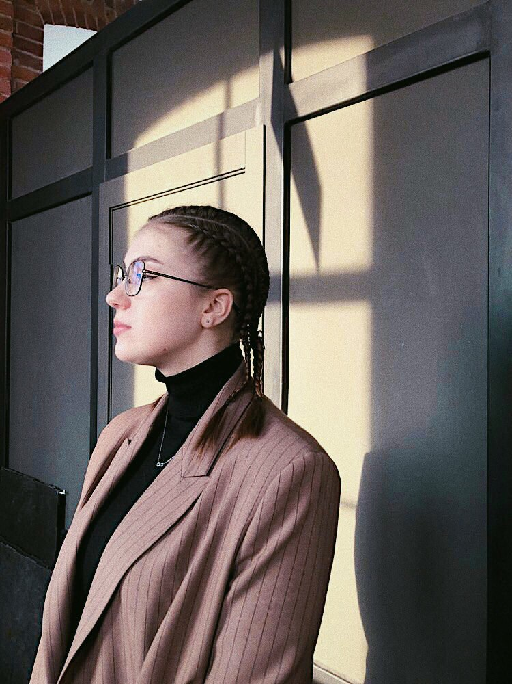
Семейное положение: | Не замужем
Место жительства: | г. Хабаровск, ул. Панфиловцев, 35 - 37
Телефон: | +7 (909) 808 2212
E-mail: | passhkinaalena.03@gmail.com
ЦЕЛЬ: | Достижение высоких профессиональных навыков в сфере дизайна, непрерывное развитие в различных областях специальности.
ОБРАЗОВАНИЕ:
Период  обучения | Наименование образовательного  учреждения | Специальность/профессия
2019 - 2023 г. | Краевое государственное автономное профессиональное образовательное учреждение «Хабаровский технологический колледж» | 54.02.01  Дизайн (по отраслям)

Опыт работы,  Практика: | При прохождении практики был получен достаточный опыт работы для дальнейшей ориентированности в сфере деятельности, а также трудоустройства. Имеется опыт в выполнении заказов на проектирование и оформление уличной среды (участка), создание рекламной продукции (афиши, брошюры и т.д.)
Данные о курсовых и дипломных работах: | При выполнении курсовых работ трудностей не возникало, благодаря высоким навыкам в технологическом программном обеспечении. Также, были учтены все замечания и советы со стороны преподавательского состава.
Профессиональные навыки: | Владею графическими программами, как с векторным, так и с растровым обеспечением. Например, Corel Draw, Adobe Photoshop, Adobe Illustrator, InDesign. Помимо этого, работаю в 3D программах: Autodesk Fusion 360, T-Flex Cad, Clo3D. Высоко развиты художественные и композиционные навыки.
Дополнительные навыки: | Способна проектировать и создавать проекты в материале. На протяжении обучения было выполнено несколько художественно-декоративных панно, а также создана комната в эко-стиле и функциональная мебель. Последние были оценены дипломом первой степени «За профессиональное мастерство» и второй степени соответственно, в городском конкурсе-выставке «Архитектура и дизайн. Прогноз на завтра».
Личные качества: | Целеустремлённая и легко обучаемая. Способна работать как в команде, так и выполнять все поставленные задачи в одиночку. Всегда держу контроль в различных ситуациях, энергична и клиенто-ориентирована. Усидчива и ответственна.

